Дорогие читатели! Возобновляется выпуск школьной газеты “Радуга”. Перед Вами свежий номер газеты, который будет выпускаться раз в четверть. В школьной газете будут отражаться новости школьной жизни, школьный юмор, интервью с интересными людьми, опросы. Также полную версию школьного издания можно почитать на нашем школьном сайте: <http://sewerny.volgogradschool.ru>

Читайте в этом выпуске:

*Наши достижения*

*Новости школы*

*Фотовыставка «Родной край»*

Если ты пишешь стихи, рисуешь, любишь фотографировать, а может хочешь попробовать себя в качестве журналиста, то присоединяйся! Интересные материалы будут обязательно опубликованы в газете.



## Наши достижения

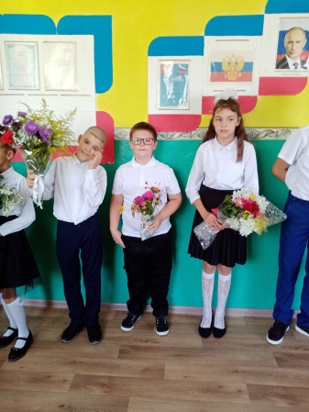

Первой четверти «Пока!»  
Нам сказать сегодня нужно!  
Цель была хоть нелегка,  
Мы ее достигли дружно:

Поздравляем отличников:

Ли Дмитрия

Данилову Веронику,

Данилову Надежду   
Говорим «Спасибо» нашим хорошистам:

Белоглазову Матвею, Бадышеву Герману, Даниловой Маргарите, Даниловой Виолетте, Белоглазову Кириллу

Благодарим за активное участие в школьной жизни: Приданову Анну, Гасанова Руслана, Багмат Маргариту, Цуренко Анастасию, Гасанова Камила

В новой четверти желаем  
Новых знаний вам, ребята,  
Чтобы вы, проблем не зная,  
Выучили все, что надо! 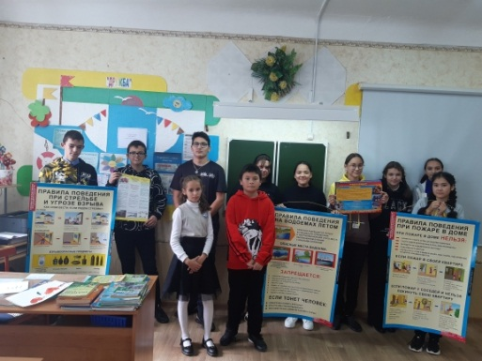

  
 Впереди две недели отдыха. В это время можно заняться своими любимыми делами. Побольше гуляйте на свежем воздухе, набирайтесь сил для следующего учебного старта. **Проведите каникулы с пользой!**

Дорогие ребята и родители, приглашаем Вас принять участие:

1. с 05.10.2021 по 05.11.2021 года во Всероссийском уроке астрономии, на официальной странице Всероссийского урока астрономии <https://astronomiya.fedcdo.ru/>
2. Учи.ру — это интерактивная образовательная платформа, в которой обучение проводится в игровой форме. Более 10 000 красочных и ярких интерактивных заданий, которые вам понравятся
3. 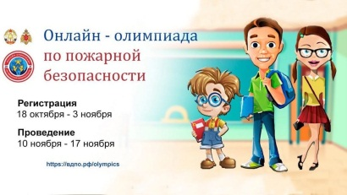

## Новости школы

**Терроризму – нет!**

Терроризм-преступление, когда организованная группа людей стремится достичь своей цели при помощи насилия. Террористы - это люди, которые захватывают в заложники, организуют взрывы в многолюдных местах, используют оружие. Часто жертвами терроризма становятся невинные люди, среди которых есть и дети

1 сентября 2004 года

произошло нападение террористов на школу №1

Во время торжественной линейки, посвящённой началу учебного года, захватили и поместили в заминированное здание более 1100 заложников. Детей, их родителей и сотрудников школы удерживали в тяжелейших условиях в течение двух с половиной суток, отказывая людям даже в удовлетворении минимальных естественных потребностей.

В результате теракта погибли 314 человек из числа заложников, из них 186 детей. Всего включая спасателей, погибло 333 человек, и не менее 783 получили ранение разной тяжести.

3 сентября в нашей школе был проведен «круглый стол», в честь памяти погибших в результате террористического акта в Беслане для учащихся 5-9 классов.

Каждый учащийся мероприятия высказал своё мнение о событии в Беслане.

Ребята зачитывали отрывки из статей в газетах о террористических актах в разных городах. В том числе и в Волгограде

В конце круглого стола прозвучало призывы "Терроризму-нет!" "Мы не допустим насилие!" "Люди, будьте бдительны!"

Данилова Вероника

**«Учитель! Перед именем твоим…»**

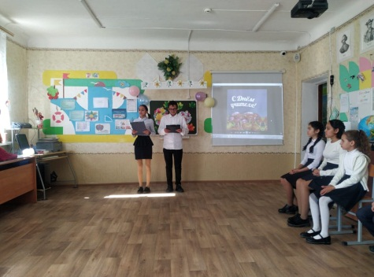

Учитель!

Верный спутник детства,  
Он нам,

Как мать,

Как старший брат

И добротой большого сердца

Он согревает всех ребят!

Професси**я** учителя во все времена оставалась наиболее почетной, но в то же время наиболее тяжелой. Умение передать свой опыт молодым, только вступающим в самостоятельную жизнь людям, - это талант. Наверное, каждому учителю хочется, чтобы именно его ученик в будущем добился успеха. И, конечно же, каждому учителю приятно, когда именно так и происходит.

И особенно счастлив в своей судьбе тот, кому встретился учитель, умеющий принести в класс увлеченность, любовь и знания, освещенные этой любовью.

Осенний праздник – День Учителя запомнился нашим родным учителям. Каждый год в октябре мы отмечаем этот праздник.

Но этот день был полной неожиданностью для наших учителей. Всё держалось в строжайшем секрете. Сценарий, выступления, поздравления-всё было подготовлено нами самостоятельно.

В этот день прозвучало очень много красивых слов поздравления, много песен и различных сценок.

Цветы, цветы… цветы.

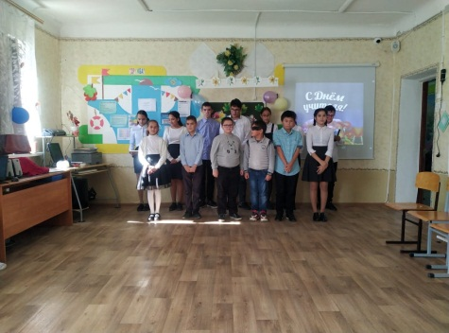

Фурсов Максим

**Здоровье-главное богатство.**

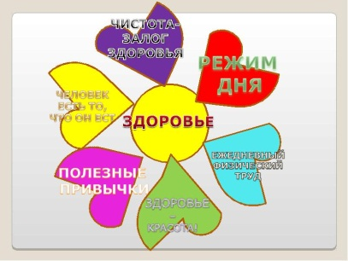

Утром ранним кто–то странный  
заглянул в мое окно,  
На ладони появилось  
Ярко рыжее пятно.  
Это солнце заглянуло,  
Будто руку протянуло,  
Тонкий лучик золотой.  
И как с первым лучшим другом  
Поздоровалось со мной!

Солнце встречает каждого из нас теплом и улыбкой. Дарит каждому хорошее настроение. И я хочу пожелать вам, чтобы каждый день приносил вам только радость.

- Ребята, а что нужно человеку, чтобы быть всегда в хорошем настроении, в хорошей форме?

- Здоровье – это самое большое богатство и его нужно беречь. Если нет здоровья, нет и счастья, нет настроения, но не все об этом помнят. Пока ты здоров, кажется, что так будет всегда…

- Все мы помним сказку Валентина Катаева «Цветик–семицветик». В ней рассказывалось о том, как однажды Волшебница подарила девочке Жене цветок с семью разноцветными лепестками.

Стоило оторвать один лепесток, подбросить вверх и сказать волшебные слова, как тот час же любое желание исполнялось. Женя истратила целых шесть лепестков. И вот, когда остался один – единственный лепесток, девочка пожелала, чтобы ее знакомый мальчик, Витя, у которого болела нога, выздоровел. Витя стал здоровым.

Но на этом сказка не заканчивается. Витя не просто выздоровел. Он так долго болел и ему так хотелось остаться здоровым и никогда не болеть, что он решил вырастить свой цветок, цветок здоровья и подарить его всем детям на планете»

Я предлагаю вам побывать вместе со мной на интересном мероприятии, которое проходило в нашей школе и называлось оно так: «Здоровье - лучшее богатство». В предисловии к моей заметке мы вспомнили сказку В. Катаева «Цветик-семицветикю Каждый лепесток – это что-то очень важное

Наши ребята разделились на группы и поработали, назвав каждый лепесток.

Первый лепесток- это *«Режим дня».* Наш цветок начинает распускаться, появляется первый лепесток.

От того, как распланировать день зависит очень многое. О том, каким должен быть режим дня школьника расскажут ребята.

- Режим дня – это распорядок дня

Предлагаем наш режим дня:

* Подъем: 6.30 Нужно пораньше встать, чтобы успеть заправить кровать.
* Зарядка. Не забывайте, что зарядку нужно делать лишь в хорошо проветренной комнате. После зарядки нужно умыться в 7.00. Сначала нужно тщательно вымыть с мылом руки, затем лицо, уши, почистить зубы. Не забудьте причесаться.
* Завтрак: 7.20. На завтрак можно съесть творог или сыр, или йогурт. Хлеб с маслом, вареньем. Чай или какао с молоком. Свежие фрукты (яблоко или банан).
* Выход из дома. Дорога от дома до школы – это утренняя прогулка на свежем воздухе.
* В класс мы приходим за 10–15 минут до звонка.
* В школе мы снова завтракаем и получаем горячее питание. После занятий в 13.10 идем домой.
* Обед в 13.30. Ежедневно на обед нужно есть овощные блюда, мясные или рыбные. После обеда – отдых в 14.00. 1,5ч-2ч. Можно поспать, почитать книгу. А также можно погулять на свежем воздухе.
* Затем приступаем к выполнению домашнего задания в 16.00.
* После выполнения домашнего задания сделайте гимнастику.
* В 17.40 можно приступить к любимым занятиям: лепке, рисованию, чтению, посетить кружки, секции. Помочь по дому.
* Ужин в 19.00. Ужин не должен быть плотным. Можно съесть салат из овощей, рыбу или яйца, или кусок ветчины. После ужина можно посмотреть телевизор. Но не более 30 – 40 минут. Перед сном нужно обязательно проветрить комнату, умыться, почистить зубы.
* Сон в 21.00. Детям 6 -9 лет рекомендуется спать 10 – 11 часов.

Чтобы хорошо учиться, заниматься многими важными и интересными делами, отдыхать и расти здоровыми – соблюдай режим дня!

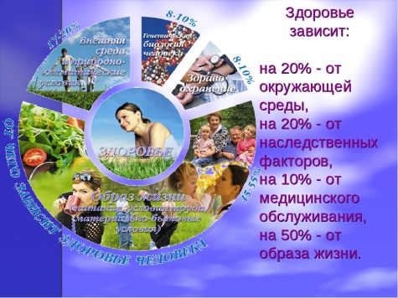

Сохранить здоровье не просто, а потерять можно сразу. Сберечь его поможет спорт!

- О том, как спорт помогает сохранить наше здоровье, рассказала 3-я группа. Ребята работали над темой: «В движении – жизнь!»

А.С.Пушкин был крепкого телосложения, мускулистый, гибкий, благодаря ежедневной гимнастике. Л.Н.Толстой прожил долгую жизнь благодаря физическим упражнениям. Он увлекался ездой на велосипеде, на лошади. В 82 года он за день совершал верхом дальние прогулки.

- Каждый человек должен заботиться о своем здоровье сам.

Белоглазов Кирилл

**Сложный выбор**

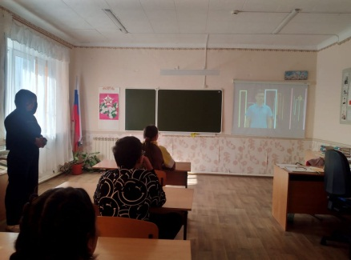

- Что такое « классный час» спросите вы..

-Ну, опять воспитывать будут: туда не ходи, этого не делай, главное - учиться…

- Вы ошибаетесь, - отвечу я вам: «Классный час»- это и интересные беседы на самые разные темы, это и просмотр и обсуждение интересных фильмов, и встречи с интересными людьми, и даже чаепитие..

Я расскажу про такой «классный час», в 8-9 классах, который, действительно, можно назвать «Классным».

Фильм, который мы смотрели, а в дальнейшем и обсуждали, называется «Сложный выбор». Он о доброте, милосердии, о сложных жизненных ситуациях, о несгибаемости и силе духа..

Девочка потеряла отца, ей было очень тяжело, матери тоже не было рядом. Но несмотря ни на что, не опустив рук, девочка решила, что иным людям ещё труднее.. Увидев бездомного дворника, она решила его регулярно угощать.

Собаки, кошки, бегавшие во дворе - все стали друзьями девочки.

«Ведь им ещё сложнее.., у них нет дома»- рассуждала она.

Подруга собралась ехать к матери в другую страну. Там она будет жить в роскоши и для своего удовольствия. Но, побеседовав с Машей, (так звали девочку), она изменила своё решение, сделав свой выбор и остаться с отцом, которого девочка очень любит. Нельзя оставить родного человека одного.

Каждый делает свой выбор. Но всякий выбор должен быть осознанным и правильным.

После просмотра было обсуждение фильма. Мы все делились мнением о выборе девочек и рассказывали о своих интересных жизненных ситуациях.

Всё это происходило за чашкой ароматного горячего чая. И отношения друг к другу у нас тоже были тёплыми и дружескими.

Данилова Надежда

## Фотовыставка «Родной край»

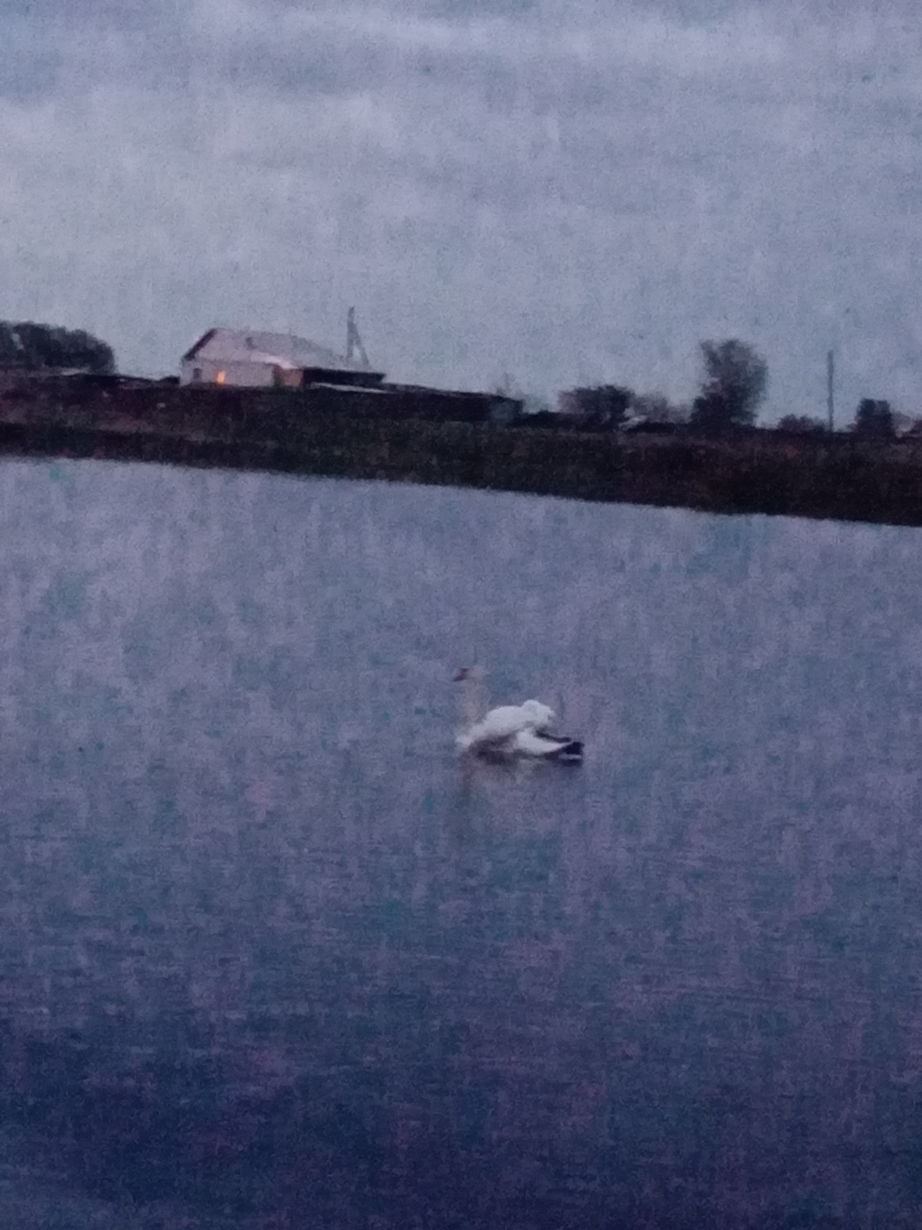

Ли Дмитрий, ученик 3 класса